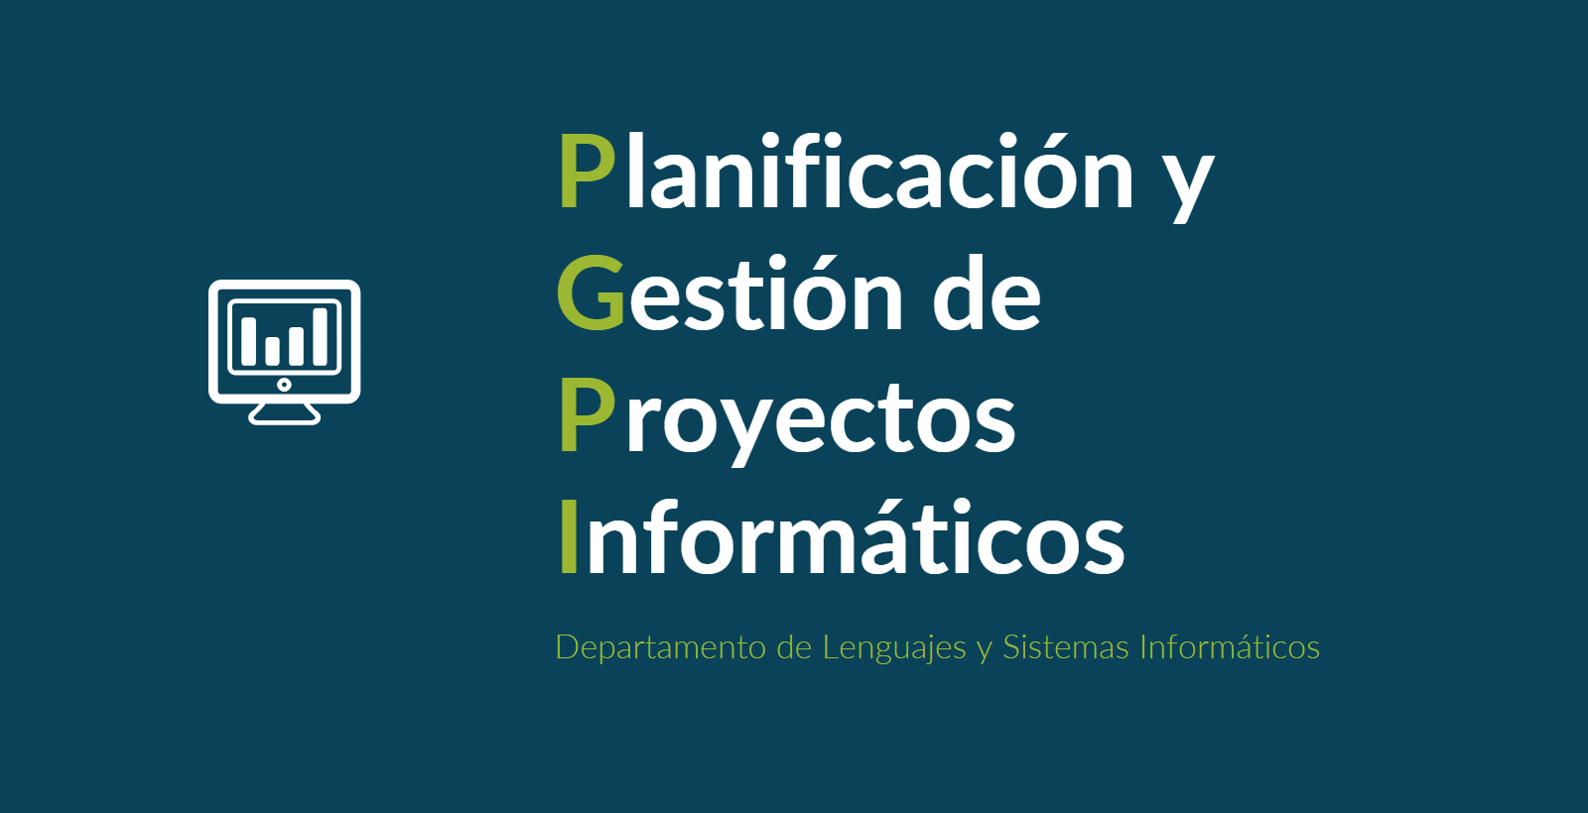

Documento del grupo: L1.14

Tabla de versiones:

| **FECHA** | **DESCRIPCIÓN** |
| --- | --- |
| 01/12/2024 | Creación y redacción del documento |

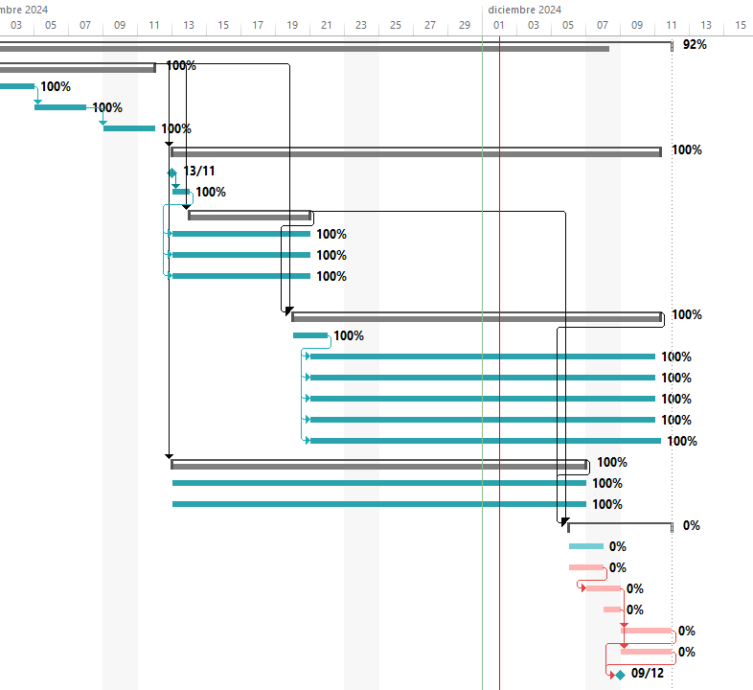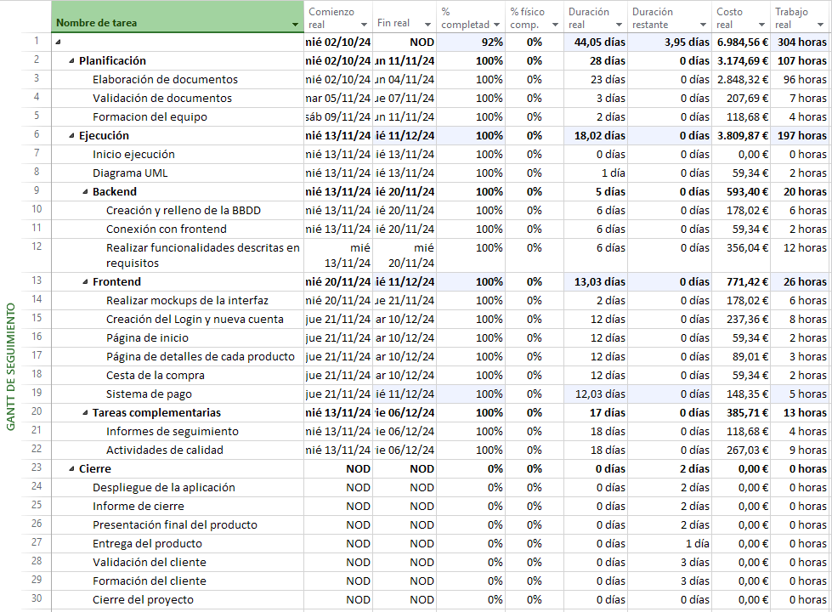

**Cronograma tras el sprint 3**

Se puede observar en las fotos que el proyecto ha terminado la etapa de ejecución como debería, se han realizado todas las actividades esperadas y a plazo.

El equipo ha tenido el rendimiento esperado. Se ha ido al día con las actividades sin ningún retraso, lo que conlleva al resultado esperado cumplido. Un análisis más en detalle del cronograma es el siguiente:

* **Avance** Global: 92% del proyecto, a falta de la última fase del proyecto, el cierre.

Estado por fases:

* **Backend**: 100% completado.
* **Frontend**: 100% completado.
* **Tareas Complementarias**: 100% completado. Todo al día.